**Коваль Катерина Леонова (Kowalowna Katarzyna)**

8 октября 1805 г – крещение (НИАБ 136-13-894, лист 58, №41/1805-р (ориг)).

**НИАБ 136-13-894:** Лист 58. **Метрическая запись №41/1805-р (ориг).**

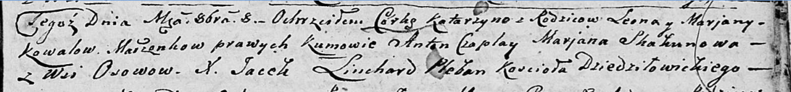

Дедиловичская Покровская церковь. 8 октября 1805 года. Метрическая запись о крещении.

Kowalowna Katarzyna – дочь родителей с деревни Осовo.

Kowal Leon – отец.

Kowalowa Marjana – мать.

Czaplay Anton – кум.

Skakunowa Marjana – кума.

Linchard Jacek – ксёндз Дедиловичского костёла.